Информация о мероприятиях недели экологической грамотности
в КГУ «ОШ(РЦ) имени Нуркена Абдирова»
с 17-21 апреля 2023 года
№ | Наименование мероприятия | Участники | Сроки исполнения | Ответственные | Ссылка на публикацию
1 | Линейка, посвященная открытию недели | 1-11 классы | 17.04.2023 | Шакенова А.Б., ЗДВР | https://www.instagram.com/p/CrIVeE2ta6U/
2 | Урок беседа на экологическую тему " Нас много, Земля одна" | 5 «Б» | 18.04.2023 | Алдиярова Б.И., учитель естествознания | https://www.instagram.com/p/CrNnnufN1xm/?utm_source=ig_web_copy_link
3 | "День Земли " | 1 «Б» | 19.04.2023 | Горяйнова А.Н. , учитель начальных классов | https://www.instagram.com/p/CrOPiaXtzfX/?utm_source=ig_web_copy_link
4 | Викторина по экологии | 1 «А» | 19.04.2023 | Замышляева И С., учитель начальных классов | https://www.instagram.com/p/CrOPn_WNHvD/?utm_source=ig_web_copy_link
5 | Экология моего города | 8 «В» | 19.04.2023 | Петрова О.Г., учитель физики | https://www.instagram.com/p/CrRBJS4tLGE/?utm_source=ig_web_copy_link
6 | Вода-источник жизни | 6 «А» | 19.04.2023 | Березина А.Ю. , учитель биологии и химии | https://www.instagram.com/p/CrOQZyPtsEx/?utm_source=ig_web_copy_link
7 | Экологическая игра "Жизнь без отходов". | 3 «А» | 19.04.2023 | Тимофеева О.В., учитель начальных классов | https://www.instagram.com/p/CrOX9DTtQ5j/?utm_source=ig_web_copy_link
8 | "Экологическое ассорти" викторина | 4 «Б» | 20.04.2023 | Ковальчук Г.Я., учитель начальных классов | https://www.instagram.com/p/CrTAgznNkx0/?utm_source=ig_web_copy_link
 | Экологическая викторина "Знатоки природы" | 2 «А» | 20.04.2023 | Филимонова Э.В., учитель начальных классов | https://www.instagram.com/p/CrRDL-AN-iz/?utm_source=ig_web_copy_link
9 | Экологический флешмоб "Здоровье в движении" | 3 « Б» | 21.04.2023 | Гончарова Е.Ю., учитель начальных классов | https://www.instagram.com/reel/CrTms3EgtKU/?utm_source=ig_web_copy_link
10 | "Птицы - наши друзья" | 4 «А» | 21.04.2023 | Сапегина О.В., учитель начальных классов | https://www.instagram.com/p/CrTKItZtzbf/?utm_source=ig_web_copy_link

17 апреля
17 апреля 2023 года в ОШ ( РЦ) имени Нуркена Абдирова стартовала неделя экологической грамотности « Жасыл Қазақстан” . Цель мероприятий этой недели: формирование экологической культуры, бережного отношения к природе, окружающей среде.
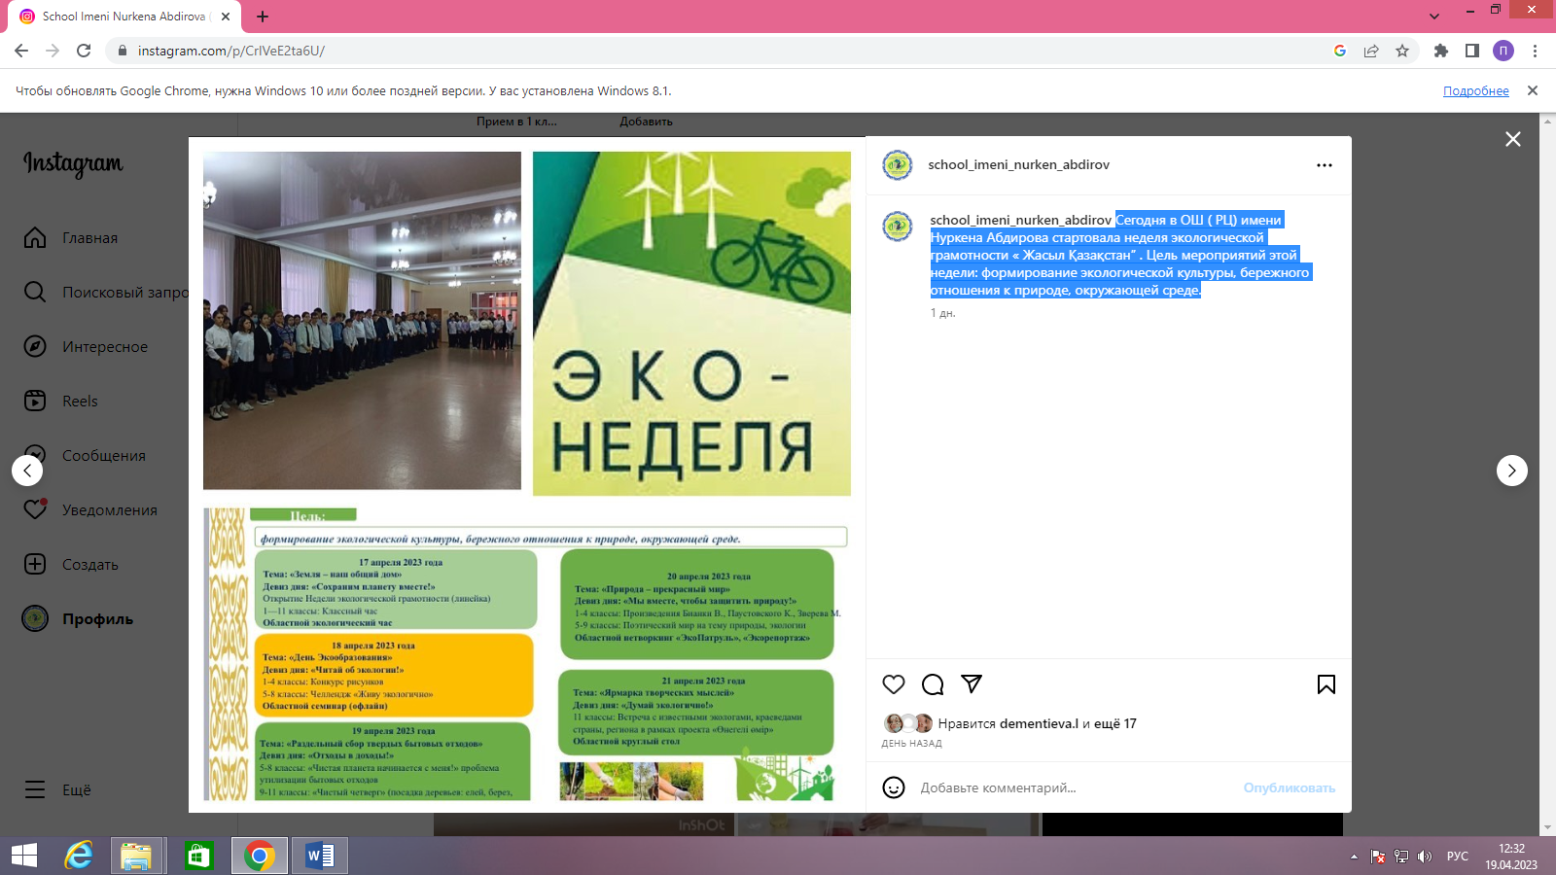
18 апреля
18 апреля 2023 года в целях углубления экологических знаний и формирования экологической культуры учащихся, в пятых классах учитель естествознания Алдиярова Б. И. провела урок -беседу на тему "Нас много , а Земля- одна".
22 апреля вся планета отмечает международный день Земли. Этот день - напоминание всем жителям Земли о том, что надо беречь и сохранять природу.
В ходе беседы ребята узнали, что Земля -слово особенное, это участок суши, который возделывался руками человека и на протяжении многих веков был его кормильцем.

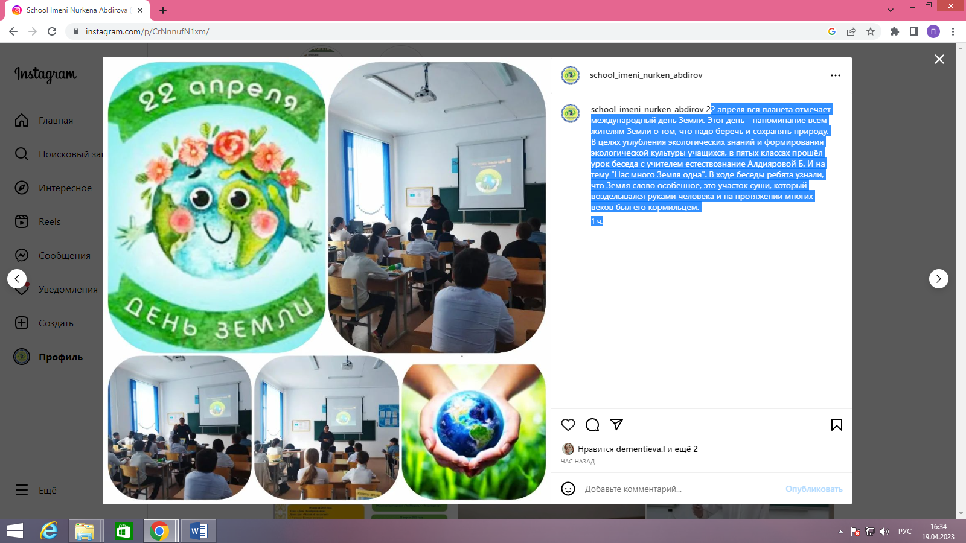

19 апреля

В рамках недели экологической грамотности в 1"А"классе проведена экологическая викторина с целью расширения знаний детей об окружающем мире, где говорили о бережном отношении к природе, об ответственности за свои поступки по отношению к объектам природы.

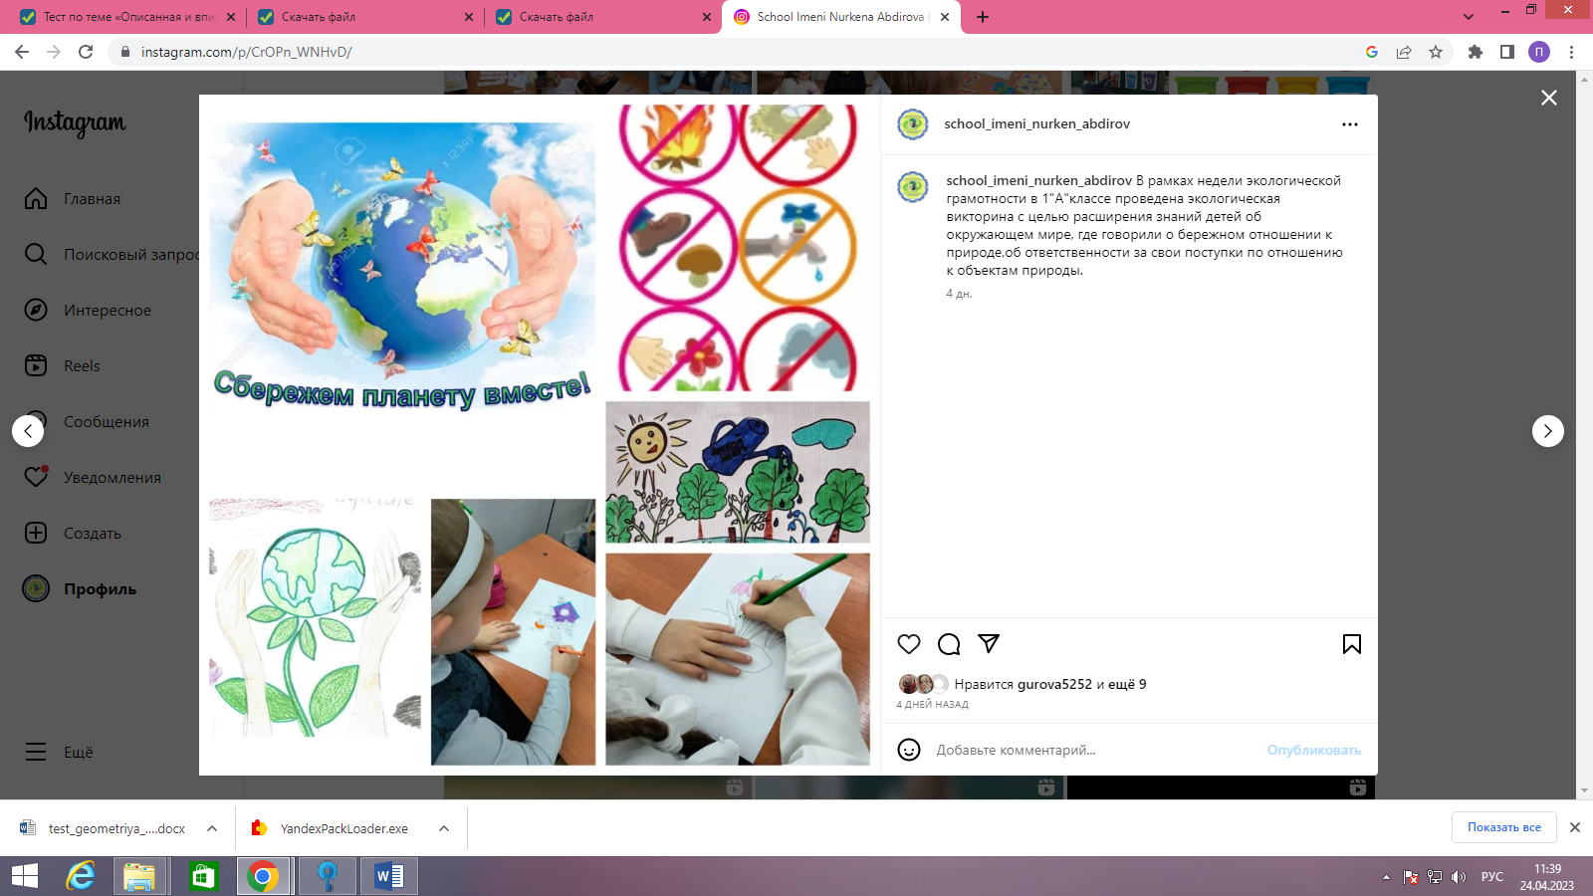

Согласно плана экологической грамотности 19 апреля классный руководитель 1 "Б" класса Горяйнова А.Н. провела классный час, посвящённый "Дню Земли ". Дети поразмышляли о том,"что такое хорошо и что такое плохо " по отношению к природным ресурсам, животным и растениям. Огромное внимание заострили на том, что именно смогут сделать для нашей планеты. Для развития детской фантазии нарисовали свою планету.

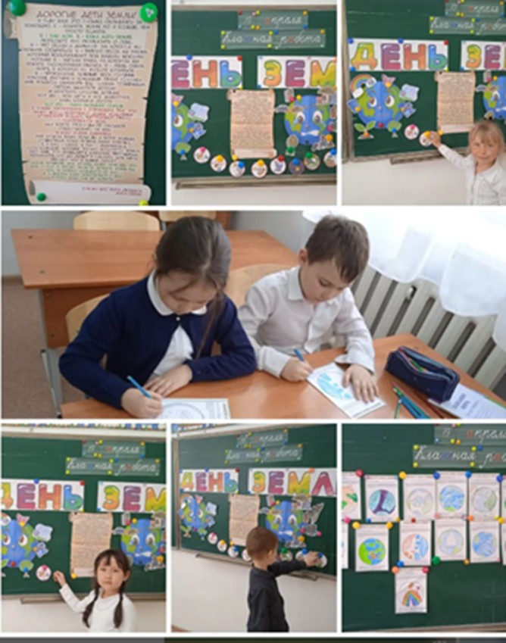

В рамках экологической недели в 6 классах было проведен урок-беседа "Вода- источник жизни". Учащиеся вспомнили какими свойствами обладает вода, почему она так важна людям. Учащимся было предложено очистить воду, загрязнённую разными веществами. В ходе эксперимента учащиеся поняли насколько легко загрязнить и как тяжело очистить воду.
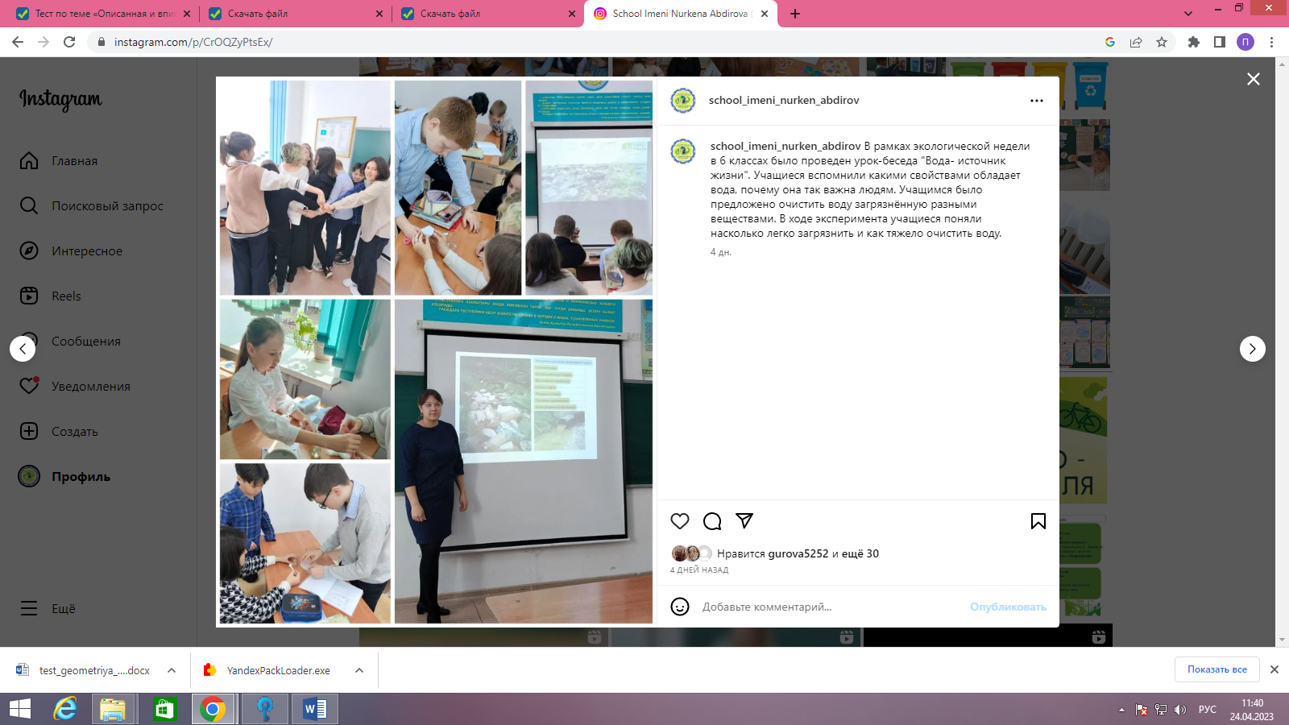

19 апреля, в рамках Недели экологической грамотности, в 3 "А" классе классный руководитель Тимофеева О.В. провела с детьми экологическую игру "Жизнь без отходов". В ходе игры ребята в увлекательной форме получили знания и познакомились с интересными фактами по очень актуальной сегодня теме, как отходы человеческой жизнедеятельности в быту. В процессе игры, учащиеся узнали много полезной информации об отходах и обо всём, что с ними связано.
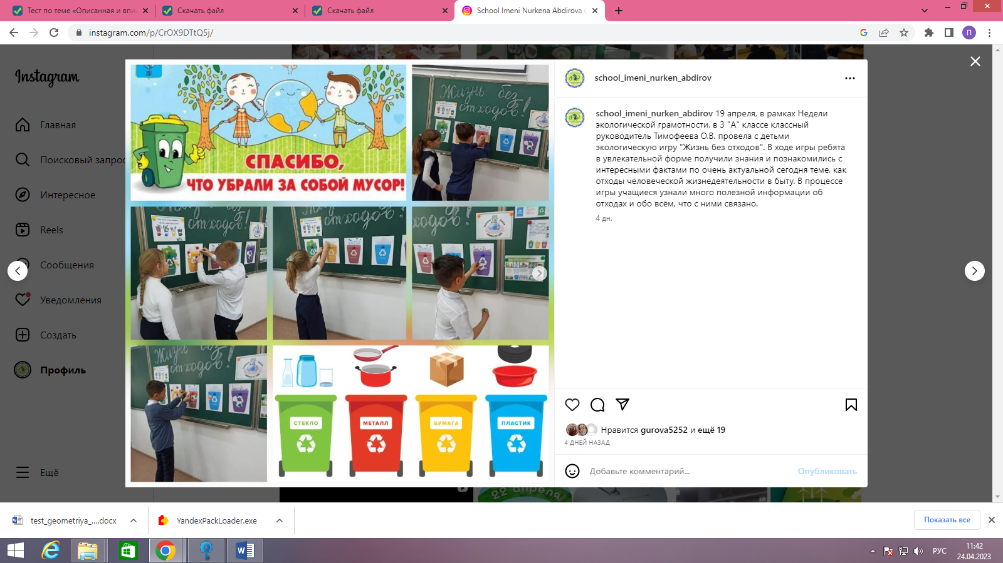

19 апреля в рамках недели Экологии прошел классный час "Экология моего города"
Классный час провели в форме круглого стола.
Ребята рассказывали о том, что по их мнению приносит вред экологии нашего города.
Евгений Чернов заострил внимание на то, что автомобили выбрасывают в атмосферу углекислый газ.
Кириченко Роман предложил по городу передвигаться на велосипедах и самокатах, дороги и тротуары позволяют.
Линд Анастасия рассказала, что в нашем городе можно встретить ежей, давно известно, что ежи живут только в экологически чистой среде, а это значит, что наш город Абай - экологически чистый!
Алексей Кожевников рассказал о дятлах, эти птицы тоже живут в экологически благополучных районах!
Валентина Бровченко рассказала о том, как очистить воздух от вредных соединений: сажать зелёные насаждения .
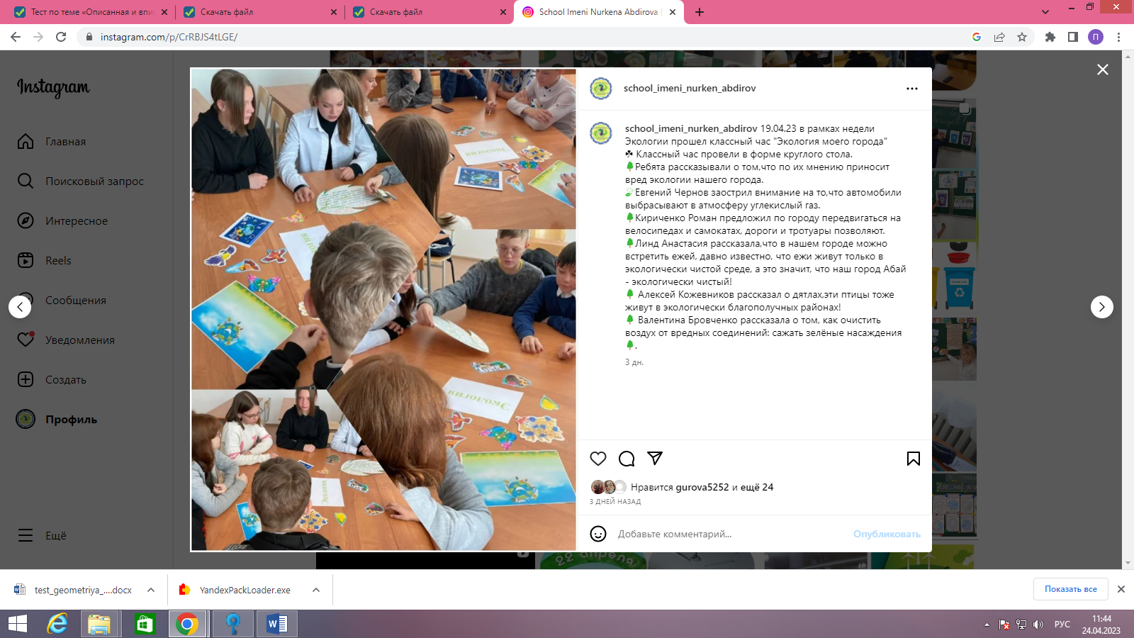

20 апреля
20 апреля во 2 «А» классе была проведена интерактивная игра "Любители природы". Во время игры дети отгадывали название животных, птиц, растений и рыб.
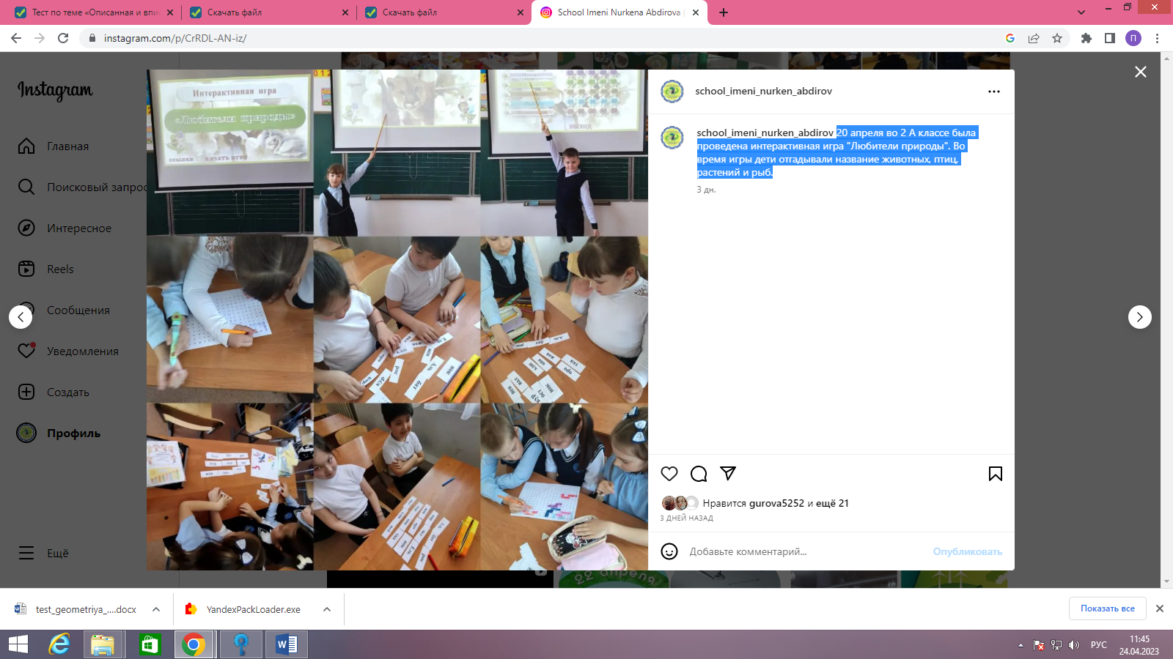
20 апреля в рамках недели экологической грамотности, в 4 «Б» классе прошло внеклассное мероприятие , игра-викторина " Экологическое ассорти". Целью и задачей игры было формирование экологической культуры младших школьников. Расширение и углубление знаний детей о растительном и животном мире природы. Развитие познавательной активности и любознательности. Воспитание бережного отношения к природе и потребности в охране окружающей среды, стремление узнать новое, неизведанное. Выполняя и отвечая на вопросы и задания викторины, такие как: " Жалобная книга", " Бюро погоды", "Знаток природы", " Знаешь ли ты...", анализируя экологические ситуации и делая выводы, ребята проявляли любознательность, смекалку, взаимовыручку и доброжелательность друг к другу. Заканчивая мероприятие, дети сделали выводы, что природа наш друг, надо любить ее, защищать, изучать, ведь в природе ещё столько всего неопознанного, неизведанного!
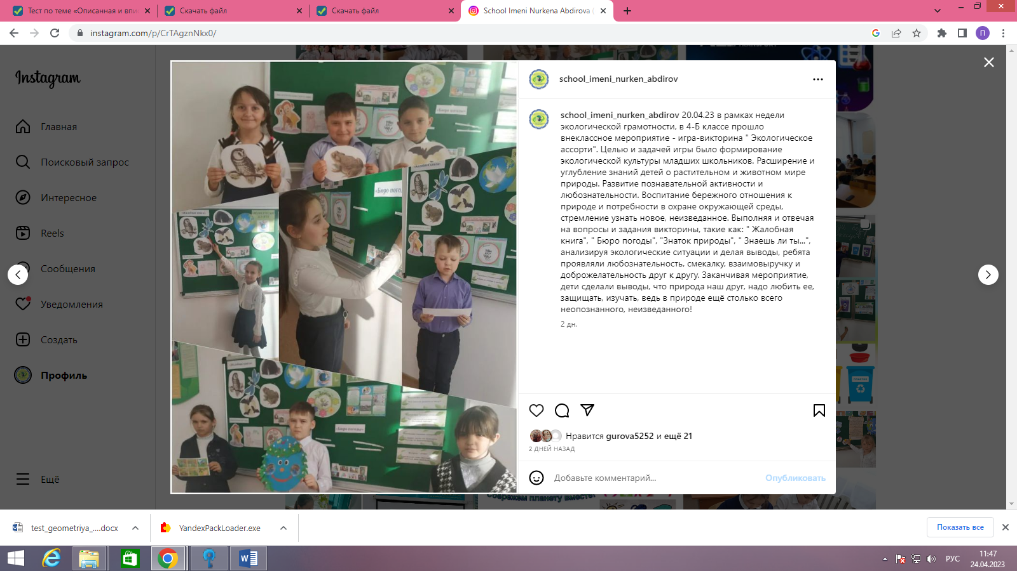
21 апреля
В рамках недели экологической грамотности классный руководитель Сапегина О.В. провела в 4 "А" классе мероприятие на тему "Птицы наши друзья ".
Птицы -живые существа, они как и люди. Большинство птиц приносят человеку большую пользу, уничтожая вредных насекомых и личинок. А другие просто украшают нашу чудесную Родину. Мы привыкли к соседству птиц, привыкли видеть и слышать их чудесное пение.
Ребята отгадывали загадки про птиц, рассказывали о пользе птиц и о их влиянии на жизнь человека.
А также ученики изобразили рисунки, которые отображали бережное отношение к птицам.
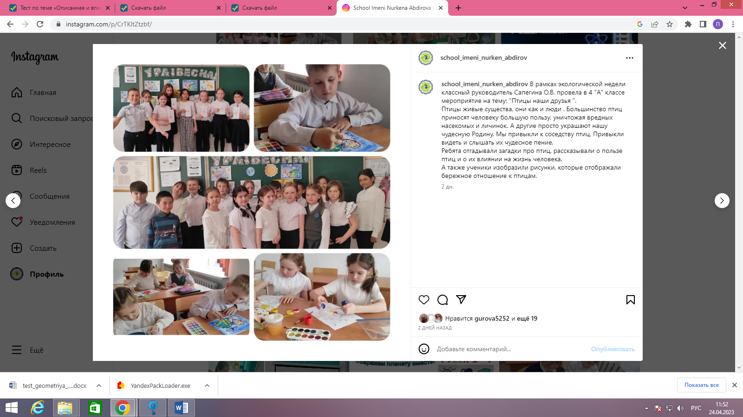
В рамках экологической недели 21 апреля в 3 "Б" классе был проведен экологический флешмоб "Здоровье в движении".
Давайте будем беречь планету,
Другой такой на свете нету.
Развеем над нею и тучи, и дым,
В обиду её никому не дадим.

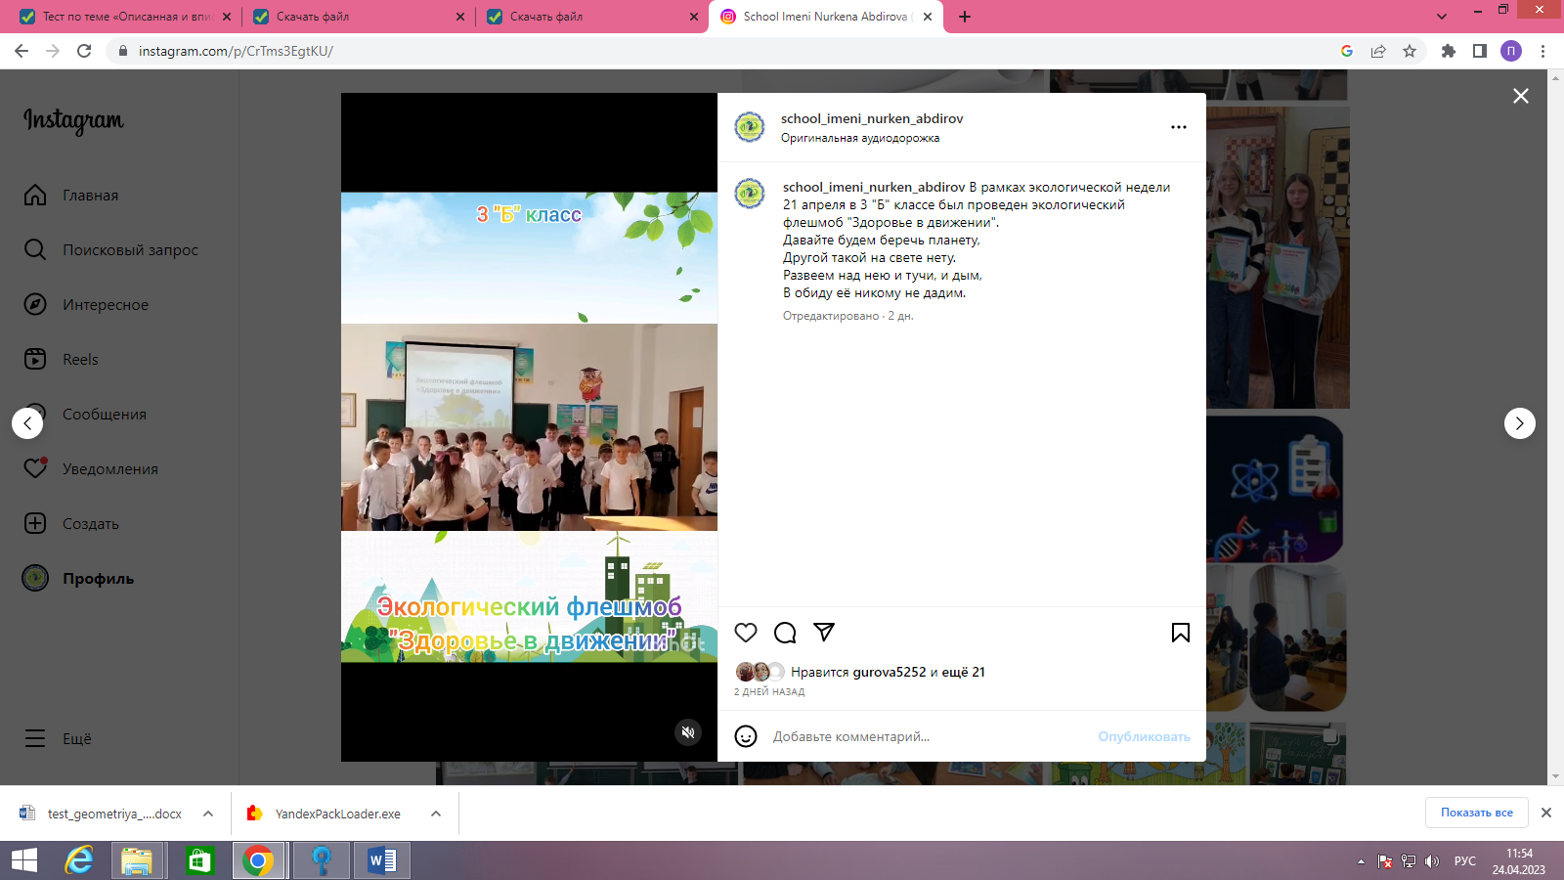

Исполнитель заместитель директора по ВР А.Б. Шакенова

